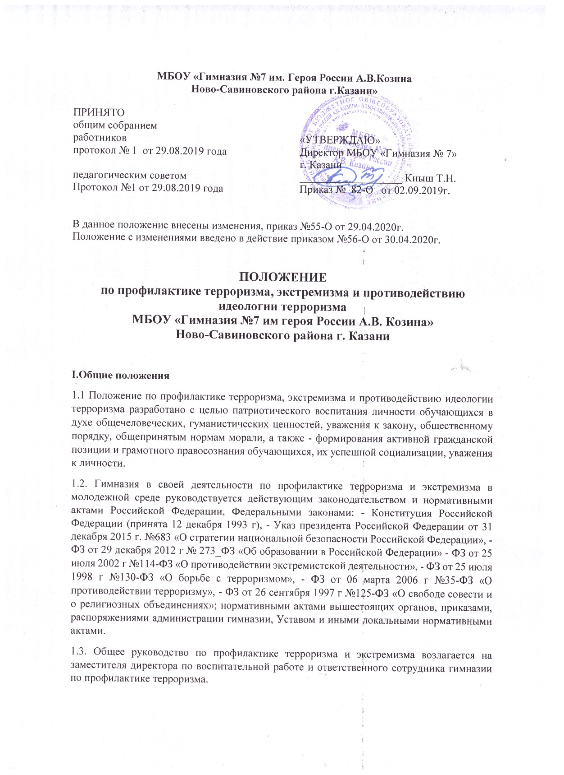
1.4. В настоящем положении используются следующие основные понятия:
Национализм - пропаганда исключительности, превосходства либо неполноценности человека по признаку его социальной, расовой, национальной, религиозной, языковой принадлежности или отношения к религии;
Экстремизм: - разжигание социальной, расовой, национальной, языковой или религиозной вражды и публичное выражение намерений ограничить права граждан по этим признакам; -публичные призывы к осуществлению указанных деяний либо массовое распространение заведомо экстремистских материалов, а равно их изготовление или хранение в целях массового распространения; -пропаганда и публичная демонстрация нацистской атрибутики или символики либо атрибутики или символики, сходных с нацистской атрибутикой или символикой до степени смешения, либо публичная демонстрация атрибутики или символики экстремистских организаций;
Экстремистские материалы - электронные документы, предназначенные для обнародования либо информация на прочих носителях, а также - любые иные материалы, призывающие к осуществлению экстремистской или националистической деятельности; обосновывающие или оправдывающие необходимость осуществления такой деятельности,
По профилактике терроризма используются политические, социально-экономические, информационно-пропагандистские, образовательные методы, а также методы физической, технической защиты и правовой превенции, имеющие приоритетное значение для снижения уровня и масштаба террористических угроз.

II. Задачи по профилактике терроризма, экстремизма и противодействию идеологии терроризма.
К основным задачам относятся:
2.1. Формирование у учащихся - позитивной адаптации к условиям окружающего мира; - уверенности в том, что свобода всех людей в обществе есть одна из надежных гарантий свободы каждого; - внутреннего убеждения в важности исполнения человеком лежащих на нем обязанностей.
2.2. Воспитание учащихся: - как грамотной правовой личности, уважения к личности другого человека, достоинствам других; - чувства личной ответственности за свои поступки; - уважения к закону и высшим духовным ценностям человеческой цивилизации. 2.3. Своевременное выявление:
- учащихся, находящихся в трудной жизненной ситуации и не имеющих возможности преодолеть данную ситуацию самостоятельно или с помощью семьи;
- обучающихся, имеющих личностные нарушения и (или) проблемы с социальной адаптацией; - учащихся, нуждающихся в психологической, социальной помощи и поддержке.

2.5. Проведение работы, направленной на психологическое сопровождение учащихся, социальную и психологическую защиту обучающихся силами преподавательского состава или с привлечением специалистов психологических служб.
III. Основные принципы реализации предупреждения проявлений тероризма, экстремизма.
3.1. Принцип свободы и защиты прав личности.
3.2. Принцип свободы личности человека, еѐ уникальности, права на жизнь; признание права на духовную свободу и индивидуальность человека высшими духовными ценностями.
3.3. Принцип важности формирования позитивных, социально одобряемых образцов поведения молодежи.
3.4. Принцип неотвратимости наказания в Российской Федерации за осуществление противоправных действий в установленном и законодательно закреплѐнном государством порядке.

IV. Основные направления деятельности гимназии по предупреждению экстремизма. К основным направлениям деятельности по предупреждению экстремизма и противодействия идеологии терроризма относятся:
4.1. Вовлечение учащихся в активную социальную, общественную жизнь, развитие у молодежи положительных социальных качеств.
4.2. Создание условий для духовного развития учащихся, для самореализации в искусстве, науке, спорте.
4.3. Формирование у обучающихся :
- установки на позитивную и успешную жизнедеятельность;
- умения учиться, приучение к самоанализу и самооценке результатов своей деятельности; - потребности в здоровом образе жизни.

4.4 .Воспитание у учащихся веры в свои силы, в свои возможности, стремления к самосовершенствованию, а также культуры поведения.
4.5. Профилактика девиантного поведения подростков, психологическое сопровождение, коррекция, воспитательные воздействия через средства культуры и искусства.
4.6. Выявление обучающихся, испытывающих различные трудности с обучением, поведением, социализацией; определение причин их появления с последующей коррекцией и устранением.
4.7. Поддержание контактов со специализированными медицинскими, социальными, психотерапевтическими учреждениями, специализированными учреждениями для несовершеннолетних, нуждающихся в социальной реабилитации, комиссиями по делам несовершеннолетних и защите их прав, органами управления образованием, органами по делам молодежи с целью своевременной профилактики предупреждения экстремизма противодействию идеологии терроризма;
4.8. Повышение уровня психологических знаний и культуры преподавательского состава.
4.9. Индивидуальная работа с семьями учащихся, консультирование родителей.

V. Задачи преподавателей и классного руководителя.
5.2. К задачам преподавателей и классного руководителя относятся:
-индивидуальный подход к каждому обучающемуся, его обучению и воспитанию;
-разъяснение, реклама позитивных, конструктивных и социально одобряемых образцов поведения и просвещения;
-обучение молодежи умения разрешения конфликтных ситуаций;
-вовлечение обучающихся в полезную активную творческую деятельность, в которой они могли бы духовно развиваться и самоутверждаться;
-справедливая оценка знаний, компетенций и поступков обучающихся;
-формирование конструктивных взаимоотношений между обучающиимся;
-воспитание уважения к авторитету старших, пресечение проявления анархизма; -просветительская работа о национальных, культурных особенностях народов нашей страны;
-обсуждение с обучающимися актуальных для них проблем;
-просветительская работа по разумному использованию средств массовой информации и сети интернет в целях постижения мира, освоения новых знаний, исключения возможности негативного влияния на формирующееся мировоззрение молодежи;
-обучение обучающихся навыкам Интернет - безопасности.
6. Обязанности классного руководителя. В обязанности классного руководителя по профилактике экстремизма и противодействия идеологии терроризма входят:
6.1. Проведение:
-воспитательных часов по вопросам воспитания чувства патриотизма, межнациональной и межконфесиональной дружбы среди учащихся;
- проведение воспитательных часов, посвященных культурно-образовательным проблемам и мирного межнационального и межконфессионного диалога;
-бесед, посвященных проблемам общества и проблемам общения со сверстниками, направленных на преодоление внутренних противоречий, восполнение дефицита положительного контакта с другим у обучающихся;
-вовлечение обучающихся в виды деятельности, которые способствуют формированию и развитию положительных качеств и креативности;
-обсуждение актуальных для них проблем;
-своевременное выявление обучающихся, находящихся в трудной жизненной ситуации и с личностными нарушениями, нуждающихся в поддержке и помощи;
-индивидуальная работа с обучающимися и их родителями.

